Cisco 3750
Switch to urządzenie przydatne w sieci, do której podłączonych jest większa ilość użytkowników. Dzięki temu produktowi jej wydajność wzrośnie. Dobrym przykładem jest <b>Cisco 3750</b>.

Przełącznik sieciowy (czyli właśnie switch) pozwala łączyć pomiędzy sobą kilka mikrosegmentów sieci. Znacząco wpływa na ruch, umożliwiając regulację przepływu danych, nadając różne przydziały dostępu dla użytkowników. Pozwala więc zredukować obciążenie sieci. Czasem również jest w stanie dopasować swój tryb pracy do aktualnej liczby użytkowników.
Cisco 3750 - do jak dużej sieci?
Dobór switcha rozpoczynamy od określenia ilości urządzeń, które zostaną do niego podłączone. Istnieje również możliwość połączenia ze sobą kilku małych przełączników. Cisco 3750 w zależności od konkretnej wersji posiada 24 lub 48 portów. Pozwala to na podłączenie bardzo wielu elementów sieci - komputerów, dysków, drukarek i innych. Obsługa technologii EnergyWise wspiera optymalizację wykorzystania energii.

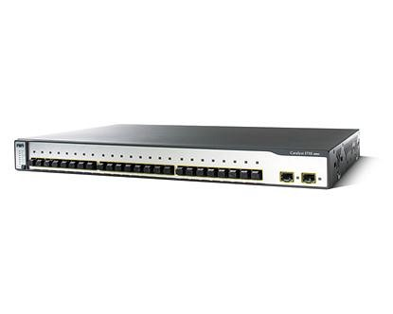
Gwarancja jakości
Produkty tej firmy to synonim wysokiej jakości urządzeń sieciowych. Oferujemy Cisco 3750 w wielu wersjach, przez co będzie można go dopasować do potrzeb wielu klientów. Duża liczba portów sprawia, że będzie on dobrym rozwiązaniem dla większych sieci firmowych. Wygodne w obsłudze oprogramowanie pozwoli szybko przygotować sprzęt do działania. W razie potrzeby można również łatwo uzyskać wsparcie fachowców.

